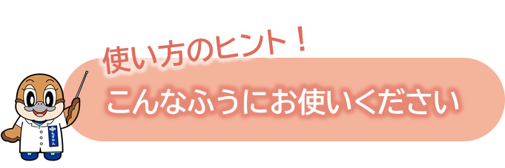

「早わかりブック」は、新型コロナウイルス感染症の陽性者や感染疑い事例が発生したときに、必要な情報をまとめたものです。事務所内でつるしておくなど、すぐに取り出せるようにしておきましょう。
もしもの時だけでなく、施設内研修や訓練・シミュレーションの際にも、ぜひ、ご活用ください。

＜使用方法の例＞
- 新型コロナウイルス感染症対策の中心となる人、数人でミーティングをする
＜例えば・・・＞
- 感染疑い事例発生時の流れの確認
新型コロナウイルス感染症発生時のやることリスト（P1）を活用して、流れを確認する。
- 役割分担の確認
発生時やることリスト対応表（資料集からダウンロード）を活用して、役割分担を確認する。
職員が感染して出勤できなくなる時を想定して複数担当制にしておく。
- ゾーニングの図を作成する
どのようにゾーニングするか図面に記載しておく（陽性者、疑い例の人数によってゾーニングの例を何パターンか作成する）。
- 物品の確認
物品（個人防護具、消毒薬、ゾーニング用のテープなど）が必要量揃っているか確認をする。
- 訓練（シミュレーション）を企画する
- 普段の感染対策の確認・見直し
手洗い・手指消毒、マスクの着用、消毒薬の配置場所・管理（古くなっていないか）、換気、パーテーションの設置など。
- 動画を用いた職員研修会を企画する

- 訓練（シミュレーション）をする
＜例えば・・・＞
- 手洗い・手指消毒や個人防護具の着脱訓練
- ゾーニングの訓練
個人防護具の着脱と手指消毒のタイミング、食事提供、トイレ、洗濯物等について、流れに無理がないか確認する。
グリーン（→イエロー）→レッド、レッド→イエロー→グリーンの両方の流れを確認する。
- 関係機関への連絡
施設内での情報共有、家族、嘱託医や協力医療機関、行政など

- 振返りのミーティングをする
＜例えば・・・＞
- 気がついたことや改善点を話し合う
- フロー図や役割分担に改善点を追加する。
- 改定したマニュアル等を施設内で共有する。

